ВЕСНА
ВАЛЬС
слова А.Машистова музыка И.Штрауса (1825 – 1899)
обработка для женского хора Ф.Богуслава
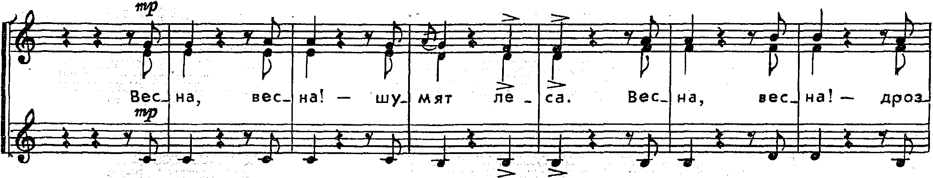
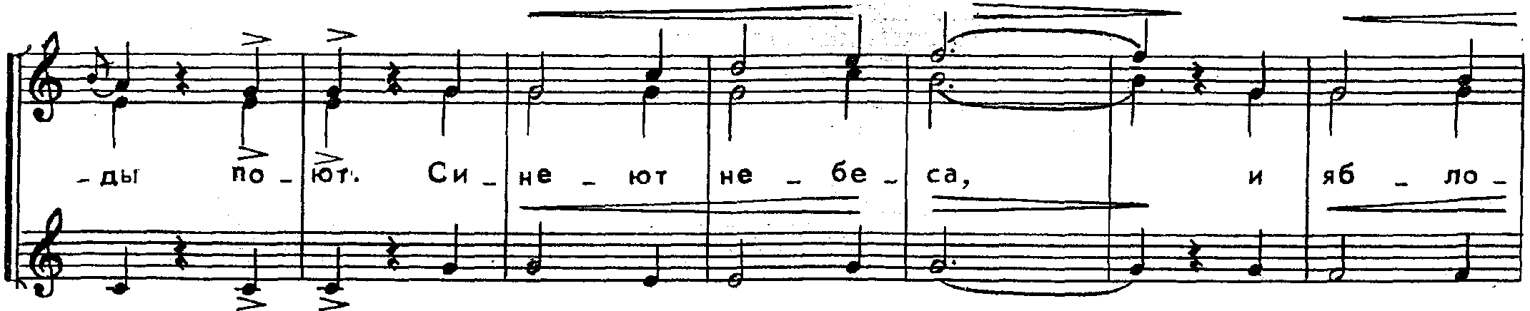
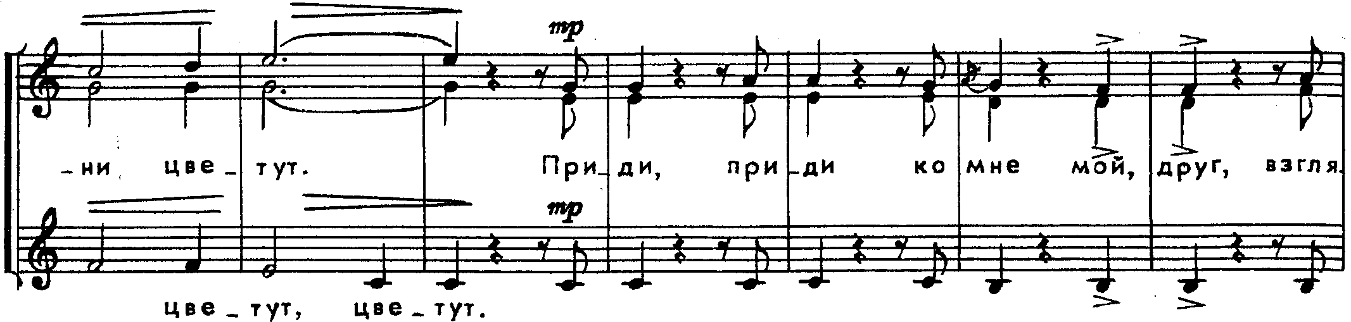
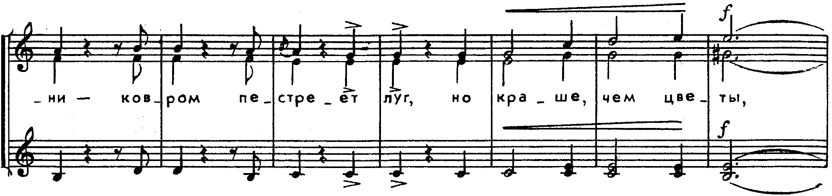
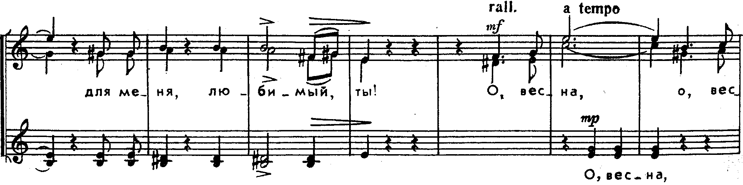
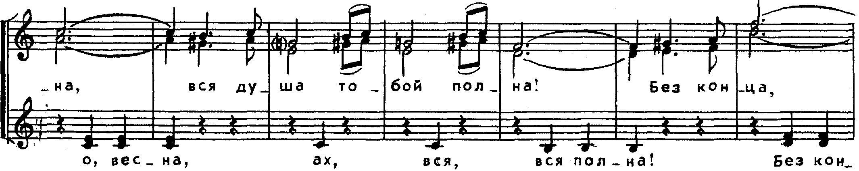
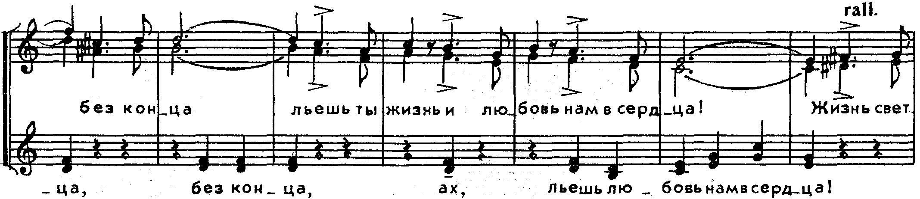
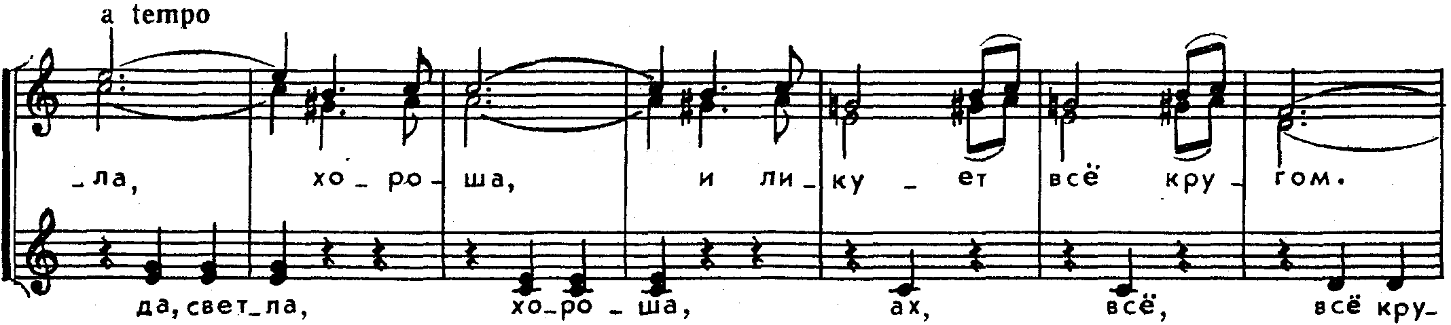
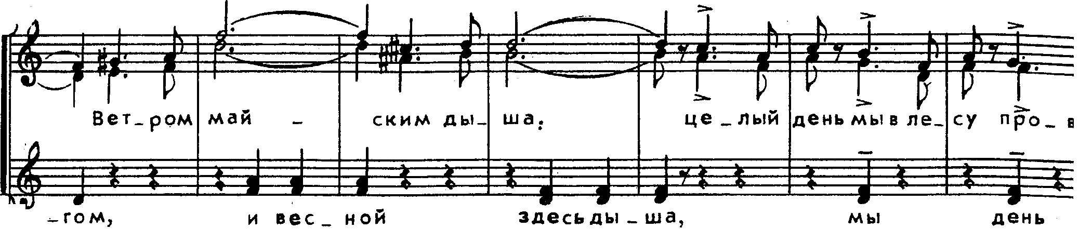
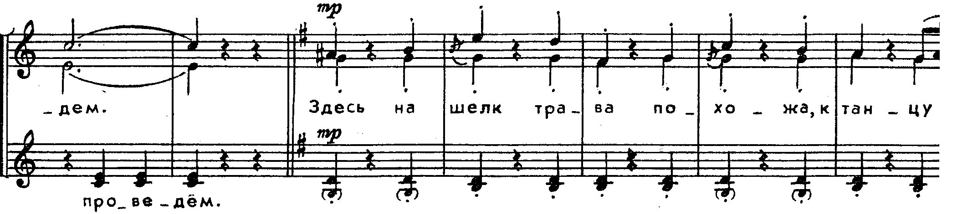
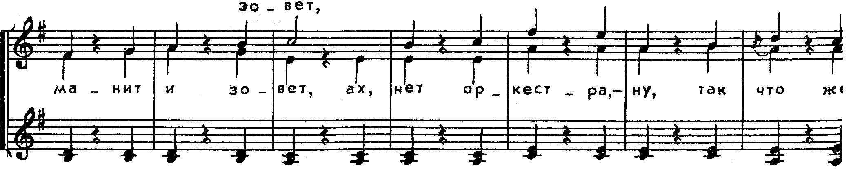
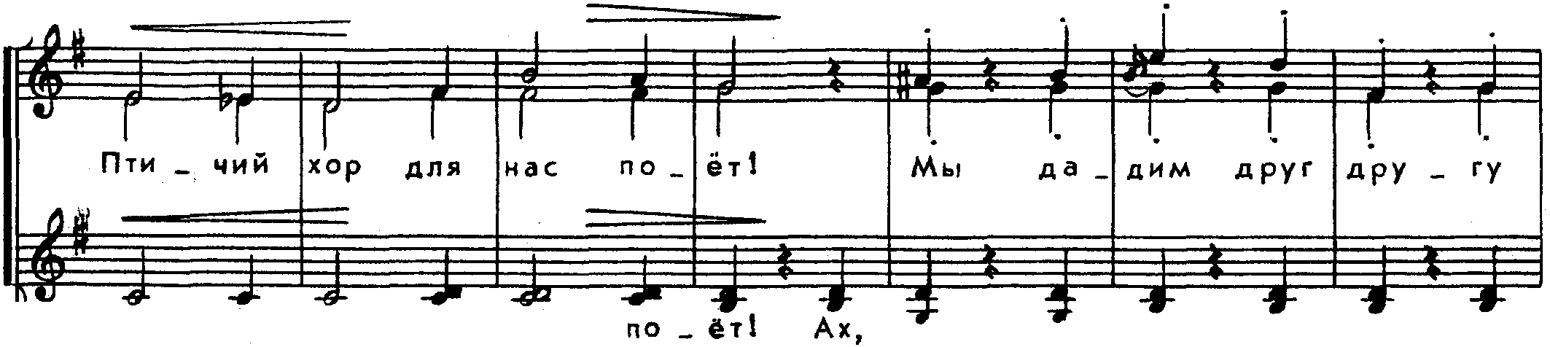
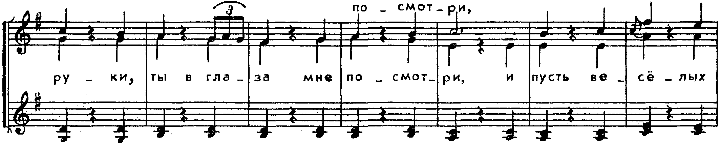
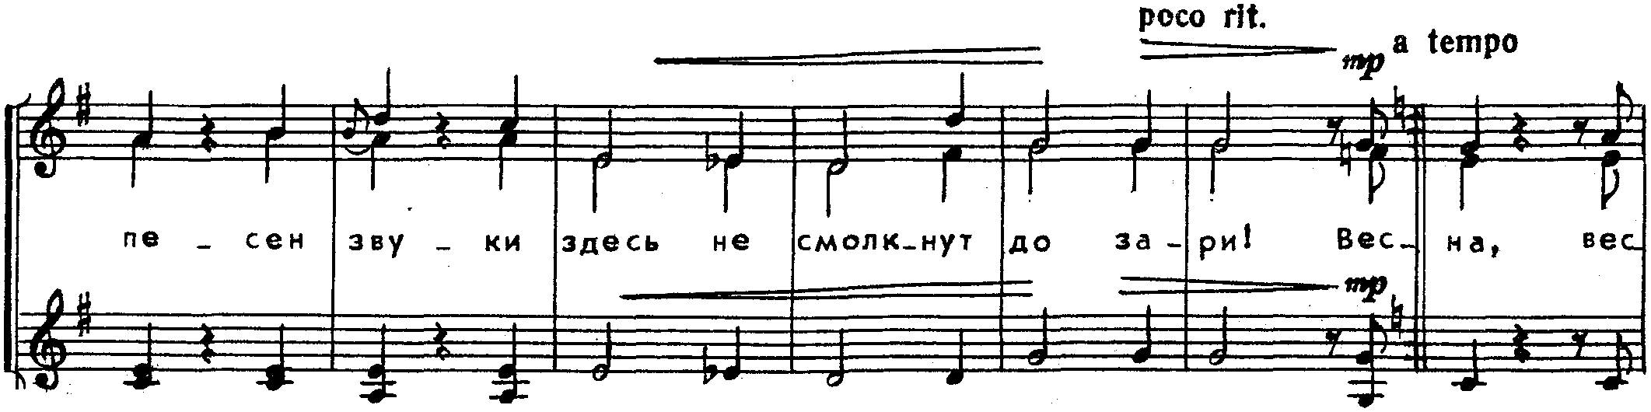
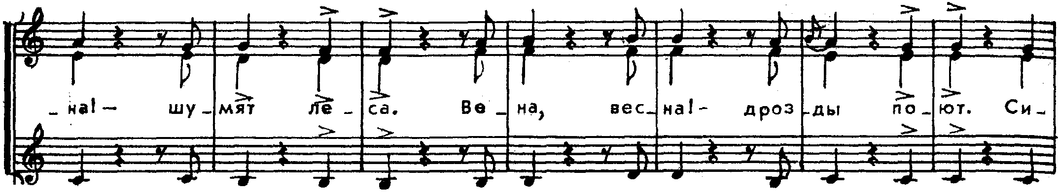
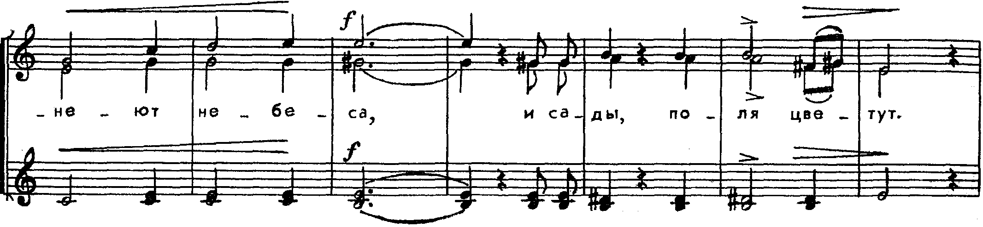
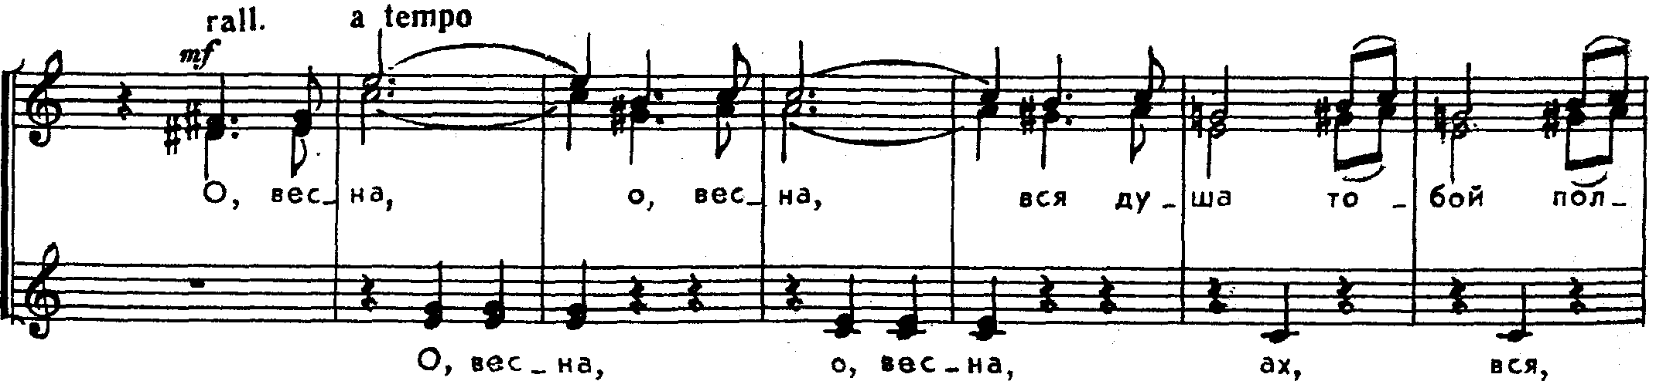
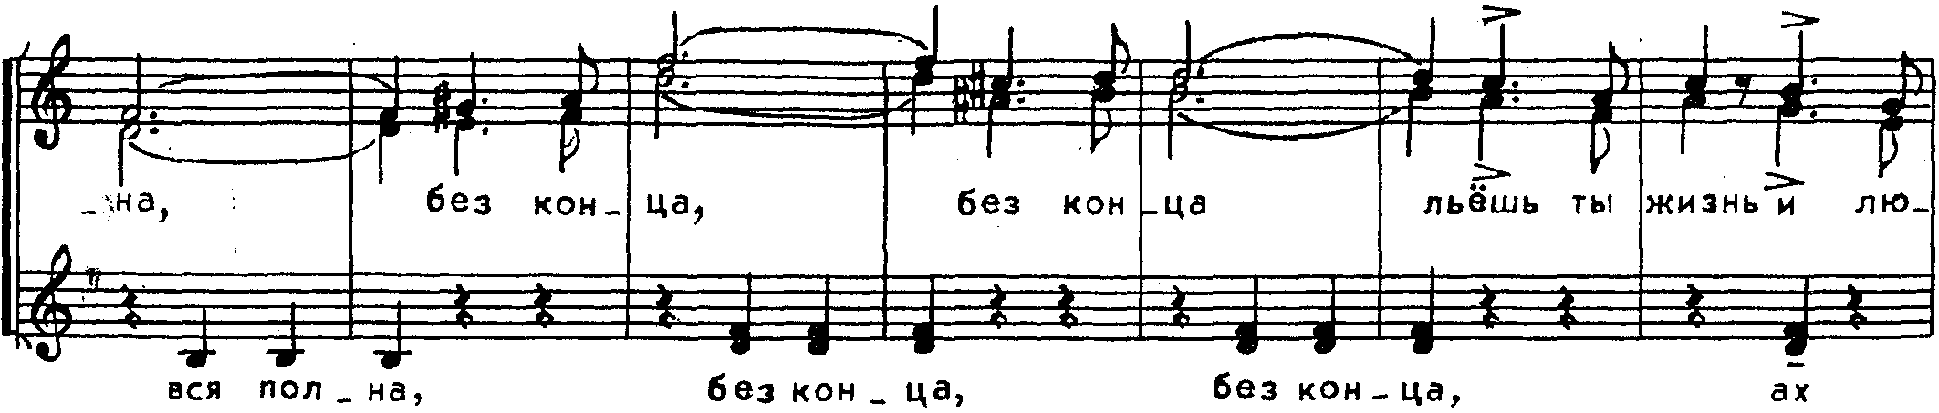
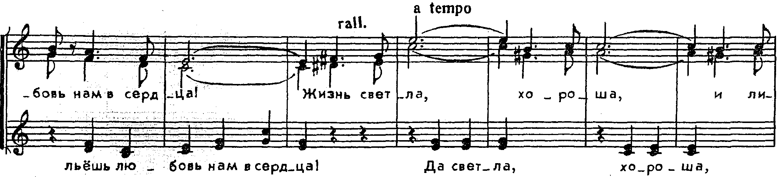
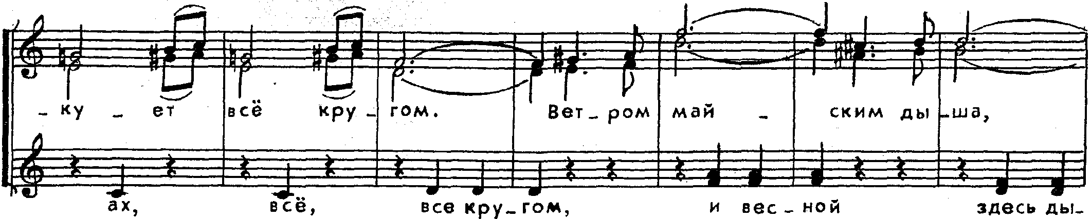
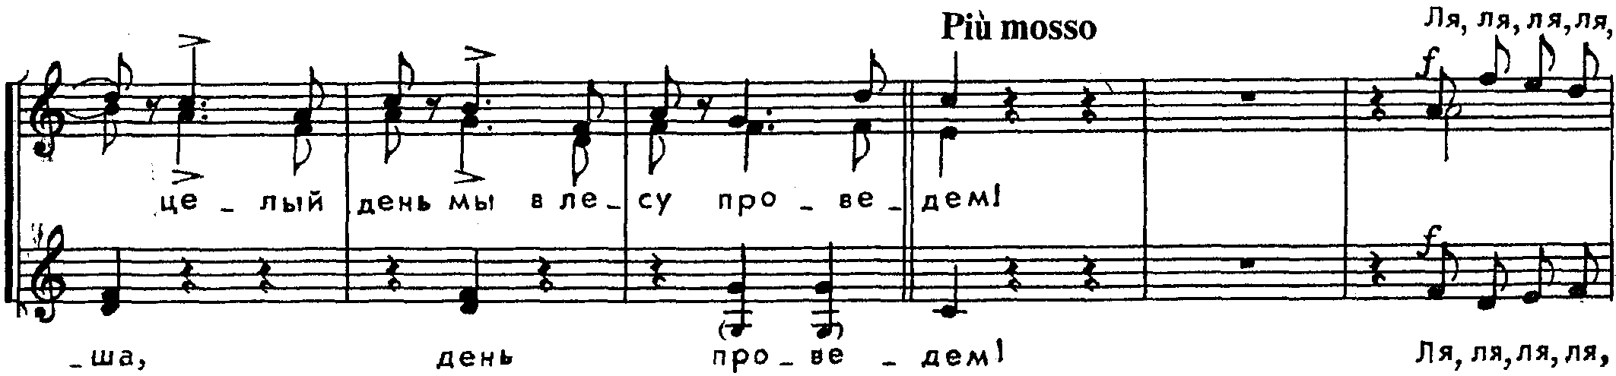
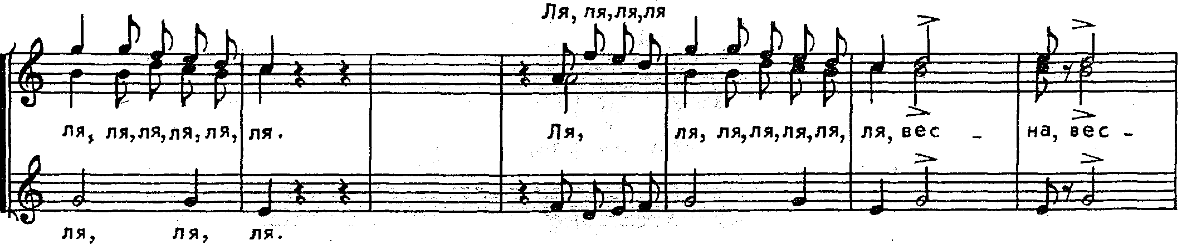
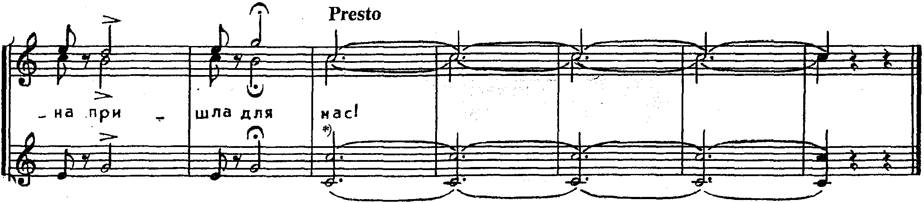
ВЕСНА
слова А.Машистова музыка И.Штрауса (1825 – 1899)
обработка для женского хора Ф.Богуслава
